**《电磁场理论》实验一**

1. **实验目的：**
2. 熟悉真空中单个及多个点电荷的电场分布情况；
3. 学会使用Matlab进行电场分布计算，并绘制图形。
4. **实验相关知识点：**

真空中点电荷产生的电场强度**E**为：

$E=k\frac{Q}{R^{2}}a_{R}$ (1)

其中系数k=9109 F/m，为静电力衡量，Q为点电荷的电荷量，R为该点电荷到场点的距离。

如取无穷远处为零电位点，真空中点电荷产生的电位为：

$V=k\frac{Q}{R}$ (2)

电场强度又可表示为电位的负梯度，即：

$E=-∇V$ (3)

真空中N个点电荷产生的电位为：

$V=\sum_{i=1}^{N}{k\frac{Q_{i}}{R_{i}}}$ (4)

同样的，真空中N个点电荷产生的电场强度也可以由式(3)求得。

Matlab是Matrix和Laboratory两个词的组合，意为矩阵实验室。MATLAB由美国Mathworks公司开发的主要面对科学计算、可视化以及交互式程序设计的高性能计算平台。它将数值分析、矩阵计算、科学数据可视化以及非线性动态系统的建模和仿真等诸多强大功能集成在一个易于使用的视窗环境中，为科学研究、工程设计以及必须进行有效数值计算的众多科学领域提供了一种全面的解决方案，并在很大程度上摆脱了传统非交互式程序设计语言（如C、Fortran）的编辑模式，代表了当今国际科学计算软件的先进水平。下面举例说明如何用Matlab分析真空中单个点电荷在二维空间中的电场分布：

本问题采用二维直角坐标系，假设在坐标原点存在点电荷Q=110-9 C，所研究的场域范围为x=[-0.05, 0.05], y=[-0.05, 0.05] （单位：m）。

1）计算并绘制场域内各点电位分布；

2）绘制场域内等电位线的分布；

3）绘制场域内的等电位线及电场线（用光滑连续曲线表示）的分布；

4）绘制场域内的等电位线及电场线（用归一化箭头表示）的分布。

程序代码如下：

clear; % 清空内存中的所有变量

clc; % 清空命令窗口中的内容

k=9e9; % 设置静电力衡量

Q=1e-9; % 设置点电荷的电量

xm=0.05; % 设置场域中x方向的范围

ym=0.05; % 设置场域中y方向的范围

x=linspace(-xm,xm,20); % 将x轴等分成20等份

y=linspace(-ym,ym,20); % 将y轴等分成20等份

[X,Y]=meshgrid(x,y); % 形成场域中各点的坐标

R=sqrt(X.^2+Y.^2); % 计算场域中各点到点电荷的距离（到坐标原点的距离）

V=k*Q./R; % 计算场域中各点的电位

mesh(X,Y,V); % 绘制出电位的分布图

hold on;

title(‘真空中单个点电荷电场的电位分布图’,‘fontsize’,20); % 绘出图形标题(注意符号均应为半角英文字符)

xlabel(‘X轴(单位: m)’,‘fontsize’,20); % 绘出X轴标注(注意符号均应为半角英文字符)

ylabel(‘Y轴(单位: m)’,‘fontsize’,20); % 绘出Y轴标注(注意符号均应为半角英文字符)

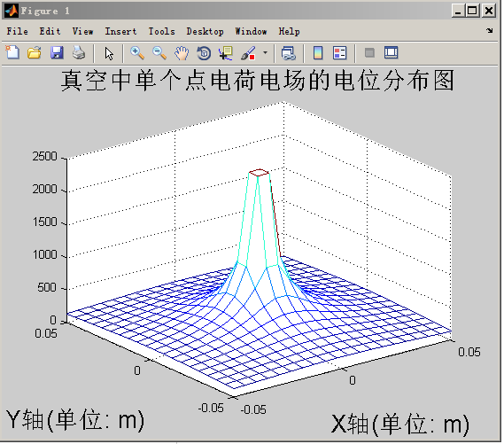

**（注意关闭上面的绘图窗口）**

Vmin=200; % 设定等位线族的最小电位值

Vmax=2000; % 设定等位线族的最大电位值

Veq=linspace(Vmin,Vmax,10); % 设定10条等位线的电位值

contour(X,Y,V,Veq); % 绘制10条等势线

grid on % 形成网格

hold on % 保持图形

plot(0,0,'o', 'MarkerSize',12) % 在原点处画出点电荷

title(‘真空中单个点电荷电场的等电位线’, ‘fontsize’, 20); % 给出图形标题

xlabel(‘X轴(单位: m)’, ‘fontsize’, 20); % 给出X轴标注

ylabel(‘Y轴(单位: m)’, ‘fontsize’, 20); % 给出Y轴标注

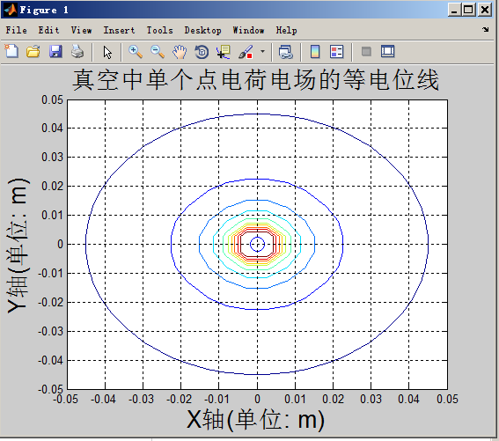

**(注意关闭上面的绘图窗口)**

[Ex,Ey]=gradient(-V); % 计算场域各点的电场强度的两个分量

del_theta=20; % 设置相邻电力线间的角度差；

theta=(0:del_theta:360).*pi/180; % 生成电力线的弧度值；

xs=0.004*cos(theta); % 生成电力线起点的x轴坐标；

ys=0.004*sin(theta); % 生成电力线起点的y轴坐标；

streamline(X,Y,Ex,Ey,xs,ys) % 生成电力线；

grid on % 形成网格

hold on % 保持图形

contour(X,Y,V,Veq); % 绘制10条等势线

plot(0,0,'o', 'MarkerSize',12) % 在原点处画出点电荷

title(‘真空中单个点电荷电场的等电位线和电力线（用光滑连续曲线表示）’, ‘fontsize’, 12); % 给出图形标题

xlabel(‘X轴(单位: m)’, ‘fontsize’, 12); % 给出X轴标注

ylabel(‘Y轴(单位: m)’, ‘fontsize’, 12); % 给出Y轴标注

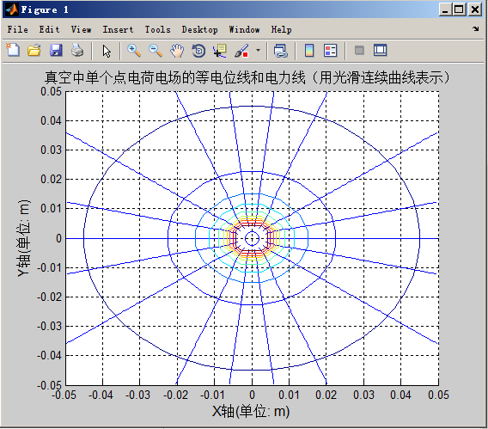

**(注意关闭上面的绘图窗口)**

E=sqrt(Ex.^2+Ey.^2); % 计算场域各点的电场强度的幅值

Ex=Ex./E;

Ey=Ey./E; % 归一化电场强度值（即使各点场强幅值为1）

quiver(X,Y,Ex,Ey); % 用归一化箭头表示场域各点电场强度的方向

hold on;

contour(X,Y,V,Veq); % 绘制等势线

title(‘真空中单个点电荷电场的等电位线和电力线（用归一化箭头表示）’, ‘fontsize’, 12);

% 给出图形标题

xlabel(‘X轴(单位: m)’, ‘fontsize’, 12); % 给出X轴标注

ylabel(‘Y轴(单位: m)’, ‘fontsize’, 12); % 给出Y轴标注

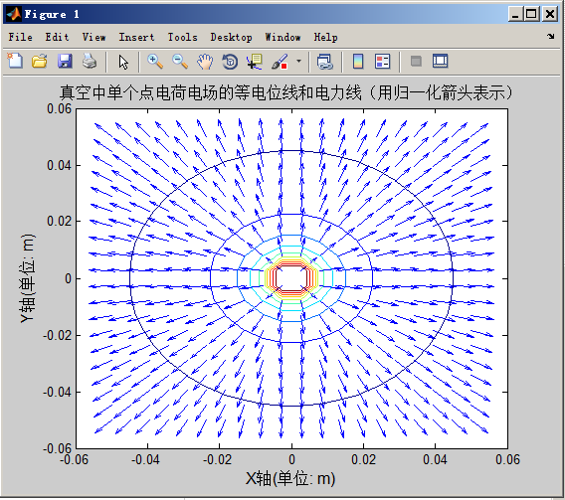

1. **实验内容：**

用Matlab分析二维直角坐标下，以下三种情形的静电场分布：

情形一：点电荷Q1= 110-9 C位于点P1[-0.01,0]，点电荷Q2= 110-9 C位于点P2[0.01,0]；

情形二：点电荷Q1= 510-9 C位于点P1[-2,0]，点电荷Q2= -510-9 C位于点P2[2,0]；

情形三：点电荷Q1= 810-9 C位于点P1[-sqrt(3),-1]，点电荷Q2= 810-9 C位于点P2[sqrt(3),-1]，点电荷Q3= 810-9 C位于点P3[0,2]。

要求：1）针对每一种情形，选择合适的场域范围；

2）计算并绘制场域内各点电位分布；

3）绘制场域内等电位线的分布（根据实际情况选择合适的等电位值）；

4）绘制场域内的等电位线及电场线（用光滑连续曲线表示）的分布；

5）绘制场域内的等电位线及电场线（用归一化箭头表示）的分布。

6）生成的每副图片的标题中需包含绘制人的姓名及学号。

7）实验报告大纲：

**《电磁场理论》实验一**

报告人：**** 学号：****

一、情形一：两个等量同性点电荷的电场分布

1. Matlab源代码(写上注释)

2. 实验结果（给出生成的图片及简要分析）

二、情形二：两个等量异性点电荷的电场分布

1. Matlab源代码（写上注释）

2. 实验结果（给出生成的图片及简要分析）

三、情形三：位于等边三角形顶点的三个等量同性点电荷的电场分布

1. Matlab源代码（写上注释）

2. 实验结果（给出生成的图片及简要分析）

四、实验体会（简要阐述实验发现及收获）